Приложение 2
Лист самооценки
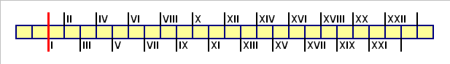
Сегодня мы будем двигаться по ленте времени. Выполняй задания и двигайся вперёд. Начало пути – красная черта.
 | Умение | Критерии оценки
1 | Шифровка | Расшифровал шифровку – 4 шага;1,2 примера решил неправильно – 3 шага; 3ошибки - 2 шага; не расшифровал – 1 шаг.
2 | Задание «Верные и неверные высказывания» | Все правильно – 3 шага;1,2 ошибки – 2 шага; 3ошибки и более – 1 шаг.
3 | Чтение текста, заполнение таблицы. | Сделал все пометки, усвоил новое понятие -3 шага, испытывал затруднения – 2 шага, выполнил с помощью товарищей – 1 шаг.
4 | Составление алгоритма, работа в группе | Активно работал в группе, высказывал своё мнение -3 шага, работал активно, но испытывал затруднения – 2 шага, не проявлял активности – 1 шаг.
5 | Упражнение на определение века «Важные даты». | Выполнил без ошибок – 3 шага, допустил 1 ошибку- 2 шага, допустил более 2 ошибок – 1шаг.
6 | Самостоятельная работа | Выполнил без ошибок – 4 шага, допустил 1 ошибку- 3 шага, допустил 2 ошибки – 2шага, более 2 ошибок -1 шаг.
7 | Составление кластера | Активно работал в группе, все делал правильно – 3шага, работал хорошо, но ошибался - 2 шага, получилось не всё – 1 шаг.
Оцени свою работу на уроке. Сравни с критериями:
Дошёл до зеленой точки – оценка «5», до красной – «4», только до жёлтой - «3».

